《数据结构》实验报告（八）

学生姓名 李蔚
班 级 计算机2002
学 号 202801108
指导老师 陈 宏 建
成 绩

序号 | 项目名称 | 考核比重 | 得分
1 | 实验预习 | 10%
2 | 实验验收 | 60%
3 | 实验报告 | 30%

2022年 1月 4 日
实验名称： 排序算法
实验时间： 2021 年 12 月 29 日 第 16 周 星期 三
一、实验预习
1、实验目的
掌握内排序算法及其性能比较。

2、实验内容（包括自己设计增加的内容等）
编程序实现插入排序、选择排序、冒泡排序、快速排序算法，并比较它们的性能。

二、实验报告
1、实验结果（包括程序运行结果、实测数据结果、数据分析等）
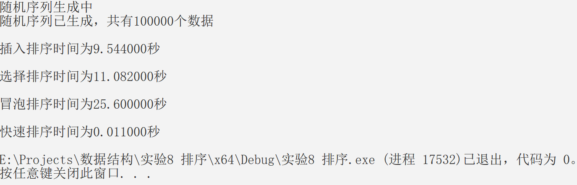

2、实验结论
验证了插入排序、选择排序、冒泡排序、快速排序算法，并比较了它们的性能。

附录：（程序源代码）
#define _CRT_SECURE_NO_WARNINGS
#include<stdio.h>
#include<stdlib.h>
#include<time.h>
#define NUM 100000
#define SCALE 10000
void printlist(int* a,int n) {
for (int cnt = 1; cnt <= n; cnt++) {
printf("%-5d", a[cnt - 1]);
if (cnt % 10 == 0)printf("\n");
}
printf("\n");
}
int* getlist(int n) {
srand((unsigned)time(NULL));
int* a;
a = (int*)malloc(sizeof(int) * n);
for (int cnt = 0; cnt < n; cnt++)a[cnt] = rand() % SCALE;
return a;
}
void insertsort(int* a, int n) {
for (int i = 1; i < n; i++) {
int t = a[i], low = 0, high = i - 1;
while (low <= high) {
int mid = (low + high) / 2;
if (a[mid] > t)high = mid - 1;
else low = mid + 1;
}
for (int cnt = i - 1; cnt >= low; cnt--)
a[cnt + 1] = a[cnt];
a[low] = t;
}
}
void selectsort(int* a, int n) {
for (int i = 0; i < n-1; i++) {
int k = i;
for (int j = i + 1; j < n; j++)
if (a[j] < a[k])k = j;
if (i != k) {
int t = a[i];
a[i] = a[k];
a[k] = t;
}
}
}
void bubblesort(int* a, int n) {
for (int i = 0; i < n - 1; i++)
for (int j = 0; j < n - 1 - i; j++)
if (a[j] > a[j + 1]) {
int t = a[j];
a[j] = a[j + 1];
a[j + 1] = t;
}
}
void quicksort(int* a, int s, int t) {
int i = s;
int j = t;
if (i < j) {
int tmp = a[s];
while (i != j) {
while (a[j] >= tmp && i < j)j--;
while (a[i] <= tmp && i < j)i++;
if (i < j) {
int x = a[i];
a[i] = a[j];
a[j] = x;
}
}
a[s] = a[i];
a[i] = tmp;
quicksort(a, s, i - 1);
quicksort(a, i + 1, t);
}
}
int main() {
printf("随机序列生成中\n");
int *t = getlist(NUM);
printf("随机序列已生成，共有%d个数据\n",NUM);
int a[NUM];
clock_t start, finish;
for (int cnt = 0; cnt < NUM; cnt++)a[cnt] = t[cnt];
start = clock();
insertsort(a, NUM);
finish = clock();
printf("\n插入排序时间为%lf秒\n", (double)(finish - start) / CLOCKS_PER_SEC);
for (int cnt = 0; cnt < NUM; cnt++)a[cnt] = t[cnt];
start = clock();
selectsort(a, NUM);
finish = clock();
printf("\n选择排序时间为%lf秒\n", (double)(finish - start) / CLOCKS_PER_SEC);
for (int cnt = 0; cnt < NUM; cnt++)a[cnt] = t[cnt];
start = clock();
bubblesort(a, NUM);
finish = clock();
printf("\n冒泡排序时间为%lf秒\n", (double)(finish - start) / CLOCKS_PER_SEC);
for (int cnt = 0; cnt < NUM; cnt++)a[cnt] = t[cnt];
start = clock();
quicksort(a, 0, NUM-1);
finish = clock();
printf("\n快速排序时间为%lf秒\n", (double)(finish - start) / CLOCKS_PER_SEC);
return 0;
}

